第6讲 电阻的等效变换
  - 唐哥强化必刷3000题 第350至406题 新增答案解析
江苏专转本电子信息大类—全程直播精讲 平台ID：讲电子的唐哥
抛弃幻想，面对现实，脚踏实地，努力刷题。
本册红色内容为新增答案解析，按原题号一一对应。条件不足或表述有误的题目先说明限制，再给出有明确条件的分析。黑色“原稿已有解答”与新增解答分开。
目录
一、填空题 2
二、判断题 7
三、计算题 16
校注 原稿疑点与处理记录 33

一、填空题
350. 写出电阻换算关系$1kΩ=$______________Ω；$1Ω=$______________$MΩ$;$1kΩ=$______________$MΩ$
【新增答案】$1000$；$0.000001$；$0.001$。
千欧与欧相差$1000$倍，兆欧与欧相差$1000000$倍。
351. 多个电阻连接在电路中时，可以用一个电阻来代替它们，这个电阻称为________。
【新增答案】等效电阻。
在给定对外端口保持电压与电流关系不变，用一个电阻代替原电阻网络。
352. 等效电阻是指在相同电压下，通过该电阻的电流与原电路中总电流________的电阻。
【新增答案】相等。
在同一端口电压下，总电流相等，端口伏安关系相同。
353. 电阻的连接方式主要有________联和________联两种基本形式。
【新增答案】串；并。
两个基本连接方式为串联与并联；其他网络可能含混联或桥式连接。
354. 在电路简化中，用等效电阻代替多个电阻的过程称为________。
【新增答案】等效变换。
只保证指定端口对外关系相同，内部各支路量不要求逐一相同。
355. 若两个电路对外端口的电压-电流关系相同，则称这两个电路________。
【新增答案】等效。
本题按所给对外端口的电压—电流关系定义等效。
356. 两个电阻$R_{1}$和$R_{2}$串联，其等效电阻的计算公式为：$R_{eq} =$ ________。
【新增答案】$R_{1}+R_{2}$。
串联电流相同，各电阻电压相加。
357. 三个阻值均为$10Ω$ 的电阻串联，其总等效电阻为________Ω。
【新增答案】$30$。
三个$10Ω$串联，等效电阻为三者之和。
358. 在串联电路中，等效电阻一定比其中任何一个分电阻________（填“大”或“小”）。
【新增答案】大。
本章按至少两个有限正值电阻串联讨论；总电阻为各正电阻之和。
359. 串联电路中，电流处处________，总电压等于各电阻两端电压之________。
【新增答案】相等；和。
串联无分支，电流相同；按一致的电压降方向应用$KVL$。
360. 若$R_{1}=5Ω$，$R_{2}=15Ω$串联接在$6V$ 电源上，则电路总电流为________$A$。
【新增答案】$0.3$。
串联总电阻$20Ω$，$6V$除以$20Ω$为$0.3A$。
361. 两个电阻$R_{1}$和$R_{2}$并联，其等效电阻的计算公式为：$\frac{1}{R_{eq}} =$ ________。
【新增答案】$\frac{1}{R_{1}}+\frac{1}{R_{2}}$。
同电压下各支路电流相加，故总电导等于两支路电导之和。
362. 两个阻值均为$20Ω$ 的电阻并联，其等效电阻为________Ω。
【新增答案】$10$。
两个相同电阻并联，总电阻为单个的一半。
363. 在并联电路中，等效电阻一定比其中任何一个分电阻________（填“大”或“小”）。
【新增答案】小。
在至少两个有限正电阻并联时，总电导大于任一分支电导。
364. 并联电路中，各支路两端电压________，总电流等于各支路电流之________。
【新增答案】相等；和。
两端接同一对节点，电压相等；按支路流出与总电流流入的参考方向应用$KCL$。
365. $R_{1}=6Ω$与$R_{2}=3Ω$并联，其等效电阻为________Ω。
【新增答案】$2$。
两电阻并联，用乘积除以和。
366. 先将两个$10Ω$ 电阻并联，再与一个$5Ω$ 电阻串联，总等效电阻为________Ω。
【新增答案】$10$。
两个$10Ω$先并联得$5Ω$，再串$5Ω$得$10Ω$。
367. 家庭电路中，各用电器通常采用________连接方式，以便独立工作。
【新增答案】并联。
并联用电器各接电源两端，可分别开关。
368. 若将一个$5Ω$ 和一个$20Ω$ 的电阻并联，总电阻比________Ω 大，比________Ω 小。
【新增答案】可填$0$和$5$；该组空格的下界并不唯一。
实际等效电阻为$4Ω$。凡第一空小于$4$、第二空大于$4$的合理界值均满足原句；常用结论是大于$0Ω$、小于最小分电阻$5Ω$。若另采用“最小分电阻的一半”作为下界，也可填$2.5$和$5$。
369. 为了减小电路总电阻，应采用________（填“串联”或“并联”）方式连接电阻。
【新增答案】并联。
在已有两端电阻网络上新增有限正电阻并联支路，总电导增加、总电阻减小。
370. 一个电路中有多个电阻，若只允许电流有一条通路，则这些电阻是________连接。
【新增答案】串联。
各电阻处在同一条无分支电流路径上。
371. 对下面公式填空
并联电阻分流公式
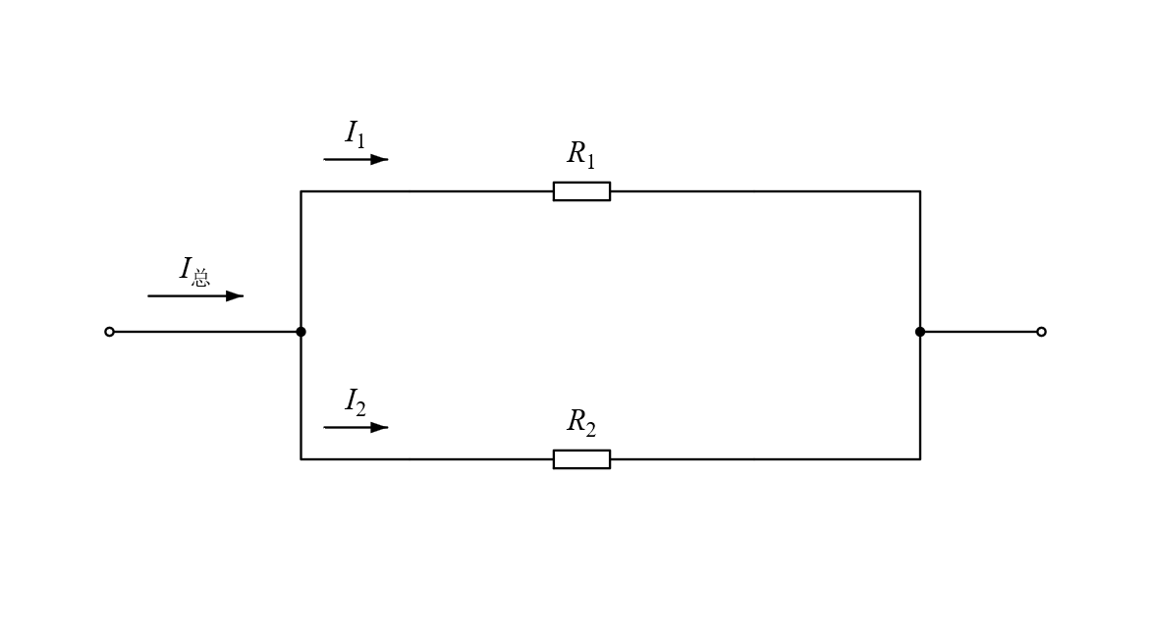
$$I_{总} =$$
$$I_{1} =$$
$$I_{2} =$$
串联电阻分压公式
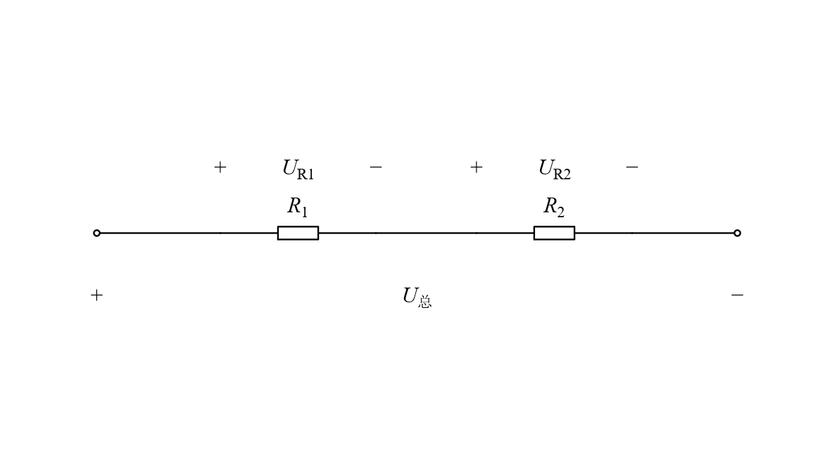
$$U_{总} =$$
$$U_{1} =$$
$$U_{2} =$$
【新增答案】按原图参考方向，依次填下列六式。
并联部分两支路电压相同，总电流按原图流入分流节点，支路电流流出，应用$KCL$和欧姆定律。
串联部分两电阻电流相同，各电压均按原图左正右负，应用$KVL$和欧姆定律。原图标为$U_{R_{1}}$、$U_{R_{2}}$，填空列写$U_{1}$、$U_{2}$，以下按对应同一电阻的电压理解。公式按$R_{1}$、$R_{2}$为有限正线性电阻。
$$I_{总} = I_{1} + I_{2}$$
$$I_{1} = \frac{R_{2}}{R_{1}+R_{2}}I_{总}$$
$$I_{2} = \frac{R_{1}}{R_{1}+R_{2}}I_{总}$$
$$U_{总} = U_{1} + U_{2}$$
$$U_{1} = \frac{R_{1}}{R_{1}+R_{2}}U_{总}$$
$$U_{2} = \frac{R_{2}}{R_{1}+R_{2}}U_{总}$$

二、判断题
372. 等效电阻只是在外部特性上等效，内部结构可以完全不同。（ ）
【新增答案】正确。
等效针对指定端口的伏安关系，内部结构可以不同。
373. 所有电阻无论怎样连接，都可以用一个等效电阻代替。（ ）
【新增答案】按“有限正线性电阻组成的两端网络”这一通常题意正确；原句缺少端口条件。
固定一对端口时，无源线性电阻网络可用端口等效电阻表示，断路、短路为无穷大、零的极限。若须同时保持多个独立端口关系，一个电阻一般不足。
374. 等效电阻的值一定大于最小的那个分电阻。（ ）
【新增答案】错误。
两个相同的有限正电阻并联，等效电阻只有单个电阻的一半，已经构成反例。
375. 等效变换只适用于线性电阻电路。（ ）
【新增答案】错误。
一般等效的定义是对外关系相同，也适用于非线性端口关系；只是本章固定阻值串并联和$Δ$—$Y$公式适用于线性电阻，不能不加条件套用到一般非线性元件。
376. 两个不同阻值的电阻，其等效电阻不可能等于其中一个。（ ）
【新增答案】在两个有限正电阻均参与串联或并联的通常条件下正确。
串联结果大于任一个，並联结果小于任一个。若允许将其中一个电阻完全短接或悬空，原断言不再成立，故原文“连接方式”条件不完整。
377. 串联电路中，等效电阻等于各电阻之和。（ ）
【新增答案】正确。
在串联电阻的通常同向电压降约定下，欧姆定律和$KVL$给出总电阻等于各电阻之和。
378. 三个电阻串联，若其中一个断路，则整个电路仍能工作。（ ）
【新增答案】错误。
串联唯一电流路径中有一个断路，该路径电流为零。
379. 串联电路中，电阻越大，其两端电压也越大。（ ）
【新增答案】在有限正电阻、非零串联电流下正确。
同一电流通过各电阻，电压降的大小与阻值成正比；零电流时各电压均为零，不能说严格更大。
380. 两个$10Ω$ 电阻串联后，等效电阻为$5Ω$。（ ）
【新增答案】错误。
两个$10Ω$串联为$20Ω$，$5Ω$对应它们并联。
381. 串联电路的总电阻一定大于任一分电阻。（ ）
【新增答案】在至少两个有限正电阻串联的通常条件下正确。
总电阻等于各正电阻之和；若引入零阻值元件，严格“大于”的结论需要另加条件。
382. 并联电路中，等效电阻的倒数等于各支路电阻倒数之和。（ ）
【新增答案】正确。
并联电导相加；各电阻均为有限非零值时，可写成电阻倒数之和。
383. 两个相同电阻并联，等效电阻是单个电阻的一半。（ ）
【新增答案】正确。
两只相同有限正电阻并联，总电导加倍，总电阻减半。
384. 并联电路中，支路电阻越大，通过该支路的电流也越大。（ ）
【新增答案】错误。
并联电压相同，支路电流大小与有限正电阻的阻值成反比。
385. 三个$15Ω$ 电阻并联，等效电阻为$5Ω$。（ ）
【新增答案】正确。
三个相同$15Ω$电阻并联，等效电阻为$15Ω$除以$3$。
386. 并联电路的总电阻可能大于任一分支电阻。（ ）
【新增答案】错误。
至少两个有限正电阻并联时，总电阻小于任一支路电阻。
387. 混联电路可以先化简并联部分，再计算串联部分。（ ）
【新增答案】对可按所述次序分解的串并联混联网络正确；不能当作通用步骤。
必须先识别同端点的并联或无分支节点相接的串联。如果某并联支路内部含串联元件，应先处理那段串联；一般桥式网络也不能只靠这一固定次序化简。
388. 家庭中多个用电器同时使用时，电路总等效电阻变小。（ ）
【新增答案】在电源电压不变、增加正常并联用电器的通常模型下正确。
增加并联支路会增大总电导，从而减小总等效电阻；实际非线性负载需按工作状态分析。
389. 若将一个电阻短路，则其所在支路的等效电阻为零。（ ）
【新增答案】一般错误；只在短路线跨接整个支路两端时成立。
把支路内的一个电阻短接，只使该元件被旁路。若该支路还串有其他电阻，整支路电阻不为零。
390. 电路中增加一个并联支路，总等效电阻一定增大。（ ）
【新增答案】错误。
增接有限正电阻并联支路，总电导增大，总等效电阻减小。
391. 两个电阻并联后，总电流一定大于任一分支电流。（ ）
【新增答案】在两个正电阻均有同向非零支路电流的通常模型下正确。
总电流的大小为两个正支路电流之和。若端口电压为零，三个电流均为零，严格“大于”不成立；参考方向不一致时须按代数和处理。
392. （ ）下图可选用上方的$9 Ω$、$5 Ω$和$18 Ω$三角形连接变换成星形连接，如图$(b)$所示求得$R_{1}=12 Ω R_{2}=6 Ω R_{3}=2 Ω$，$R_{ab}=40 Ω$
原图（a）
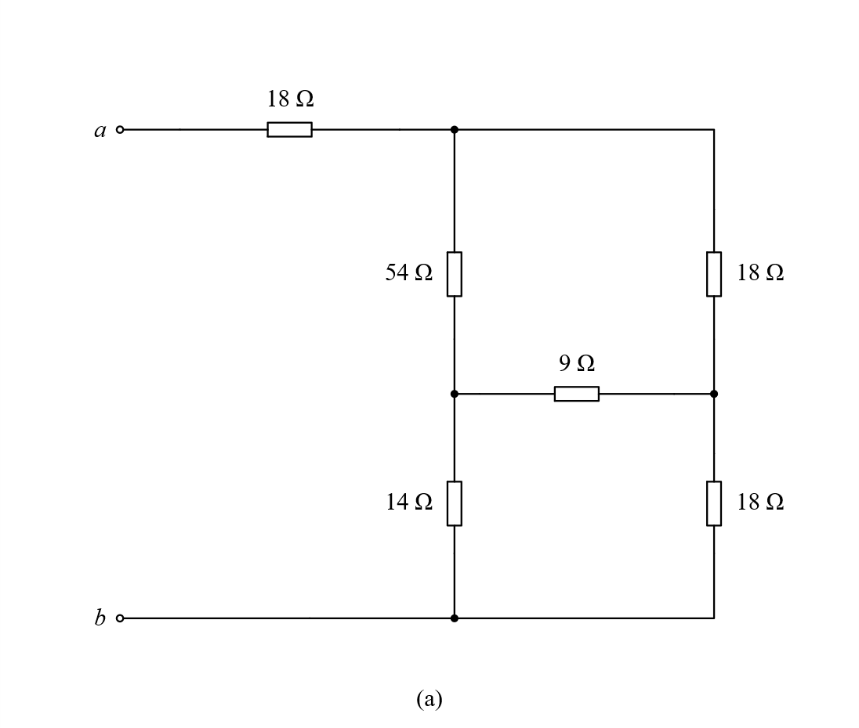
原图（b）
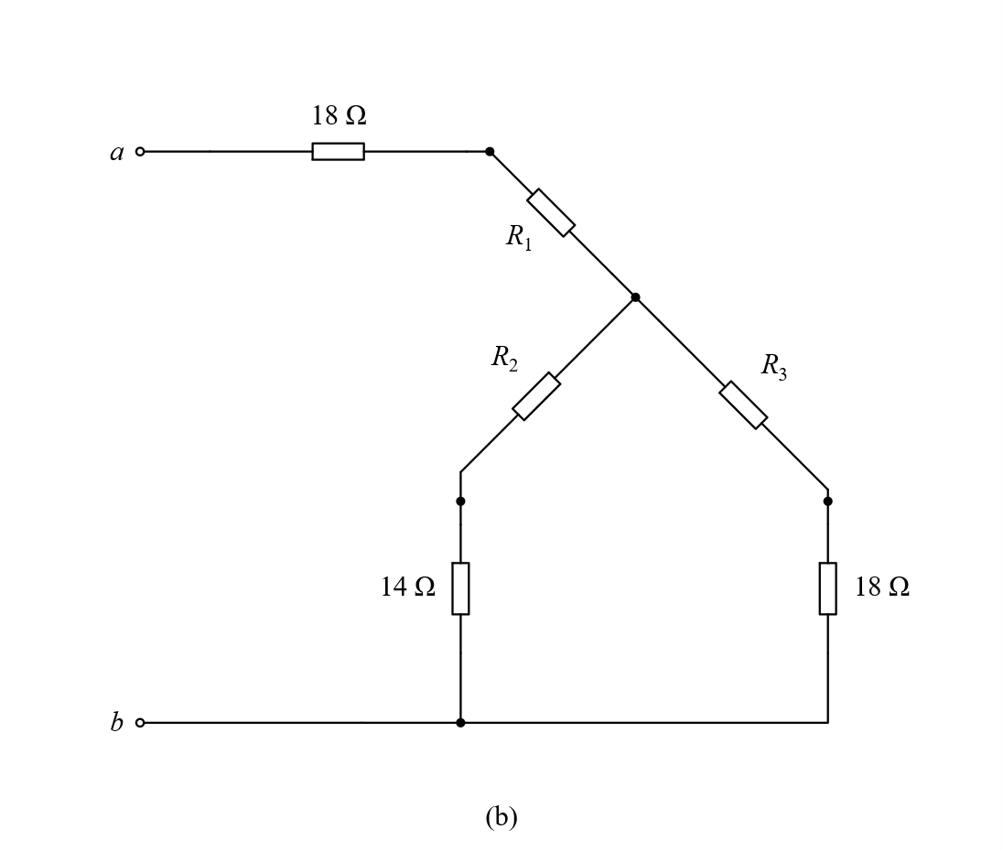
【新增答案】原句有“$5 Ω$”与题图“$54 Ω$”的冲突，不能作为无条件正确陈述；按题图$54 Ω$计算时，所列星形值和$40 Ω$均正确。
先按原图识别上方三角形三边为$54 Ω$、$18 Ω$、$9 Ω$，三边之和$81 Ω$；星形各臂为与对应顶点相邻两边的乘积除以三边之和。
$R_{1}$接上顶点，$R_{2}$接左中点，$R_{3}$接右中点。变换后两个下方支路分别为$R_{2}+14 Ω$、$R_{3}+18 Ω$；两支路并联再串联$18 Ω$和$R_{1}$。
仅作差异验证：若把图中$54 Ω$改为正文所写$5 Ω$，其余图值保持原样，三个星臂依次为$\frac{45}{16} Ω$、$\frac{45}{32} Ω$、$\frac{81}{16} Ω$，总电阻为$\frac{36990}{1231} Ω$，不能得到原句所列值。这一条件分支不用于修订原题。
$$R_{1} = \frac{54×18}{54+18+9} Ω = 12 Ω$$
$$R_{2} = \frac{54×9}{81} Ω = 6 Ω；R_{3} = \frac{18×9}{81} Ω = 2 Ω$$
$$R_{ab} = 18+12+\frac{(6+14)(2+18)}{(6+14)+(2+18)} = 40 Ω$$
新增等效图
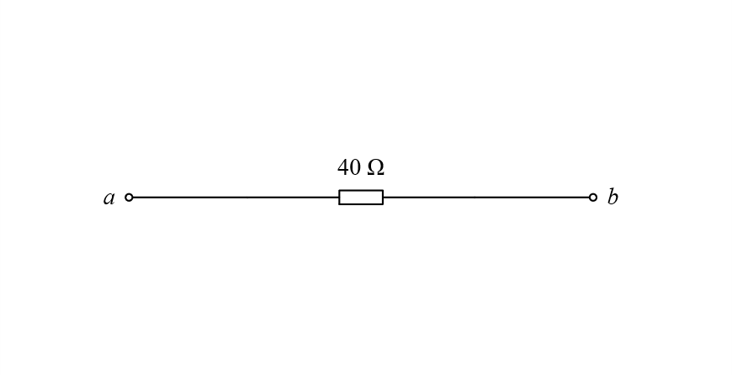
393. （ ）下图中$R_{1}$和$R_{2}$是串联关系，$R_{ab}=(R_{1}//R_{2}+R_{3})//R_{4}$
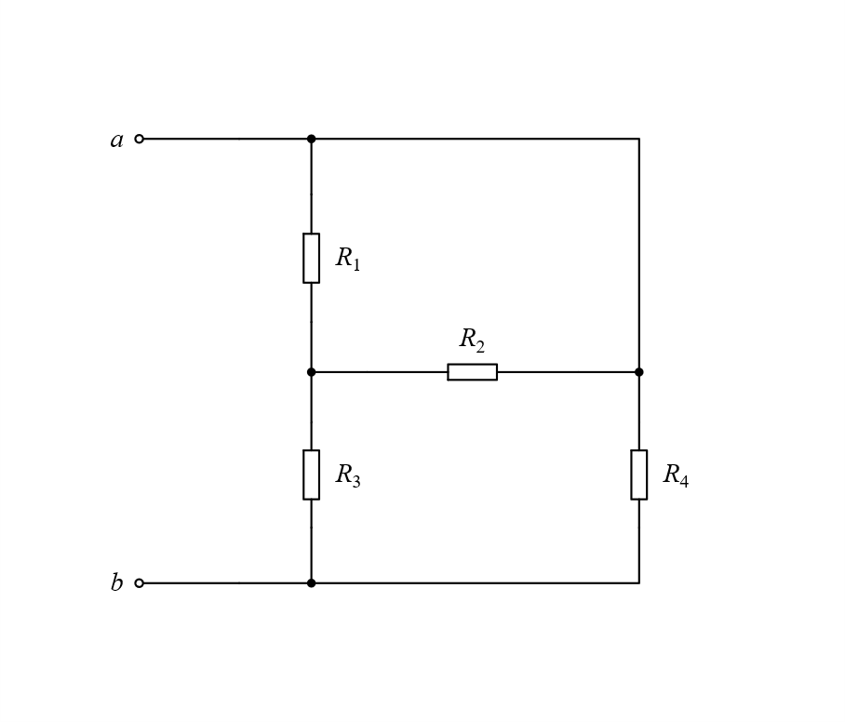
【新增答案】错误：$R_{1}$、$R_{2}$实际并联；原句后面的端口电阻表达式本身正确。
把连续导线归并为同一节点，$R_{1}$和$R_{2}$的两端分别接$a$与中央节点，故并联。其并联等效与$R_{3}$串联，再与$R_{4}$并联。
以下//沿用原稿，表示并联运算，不是连续除法。新增等效图中的$R_{12}$定义为$R_{1}$与$R_{2}$的并联等效电阻。
$$R_{12} = \frac{R_{1}R_{2}}{R_{1}+R_{2}}$$
$$R_{ab} = \frac{\left(R_{12}+R_{3}\right)R_{4}}{R_{12}+R_{3}+R_{4}}$$
新增等效图
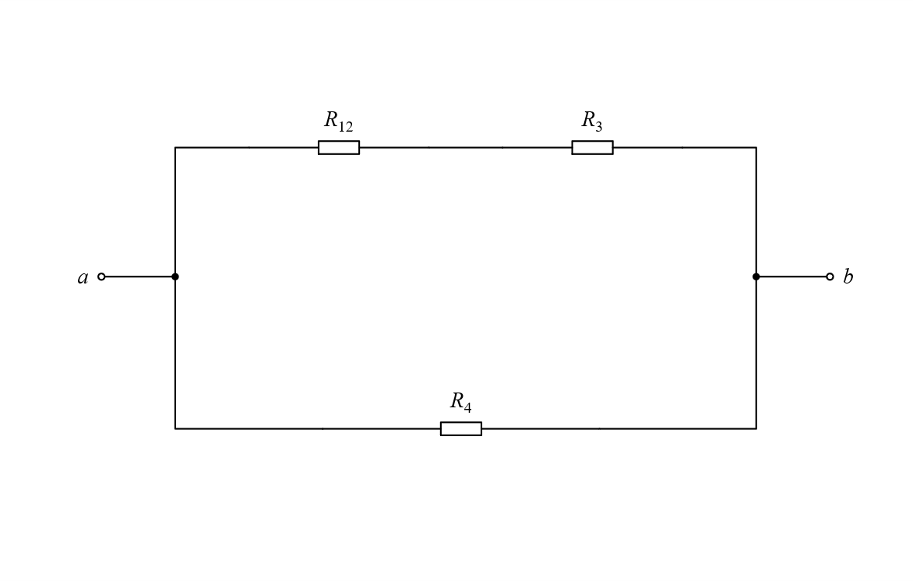
394. （ ）下图中$R_{1}$、$R_{2}$和$R_{3}$是并联关系，有$R_{ab}=R_{1}//R_{2}//R_{3}+R_{4}$。
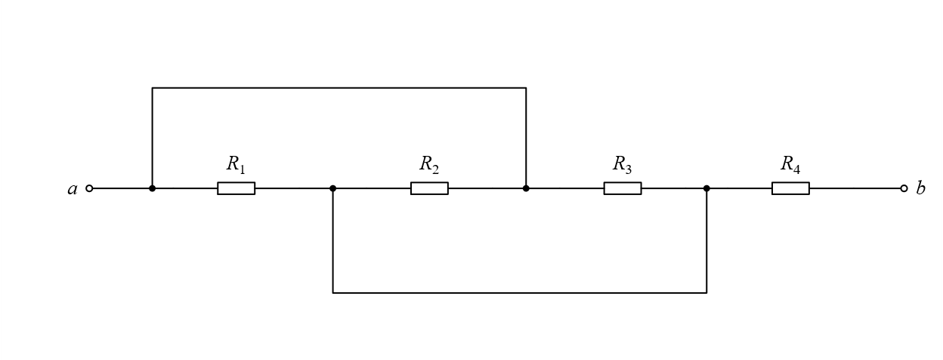
【新增答案】正确（按有限正线性电阻）。
上方导线把$a$与$R_{2}$、$R_{3}$之间的节点直接相连；下方导线把$R_{1}$、$R_{2}$之间与$R_{3}$、$R_{4}$之间的节点直接相连。因此$R_{1}$、$R_{2}$、$R_{3}$同接这两个节点，构成并联，再与$R_{4}$串联。
//为原稿并联符号，须保留为并联运算。
$$R_{ab} = \frac{1}{\frac{1}{R_{1}} + \frac{1}{R_{2}} + \frac{1}{R_{3}}} + R_{4}$$
新增等效图
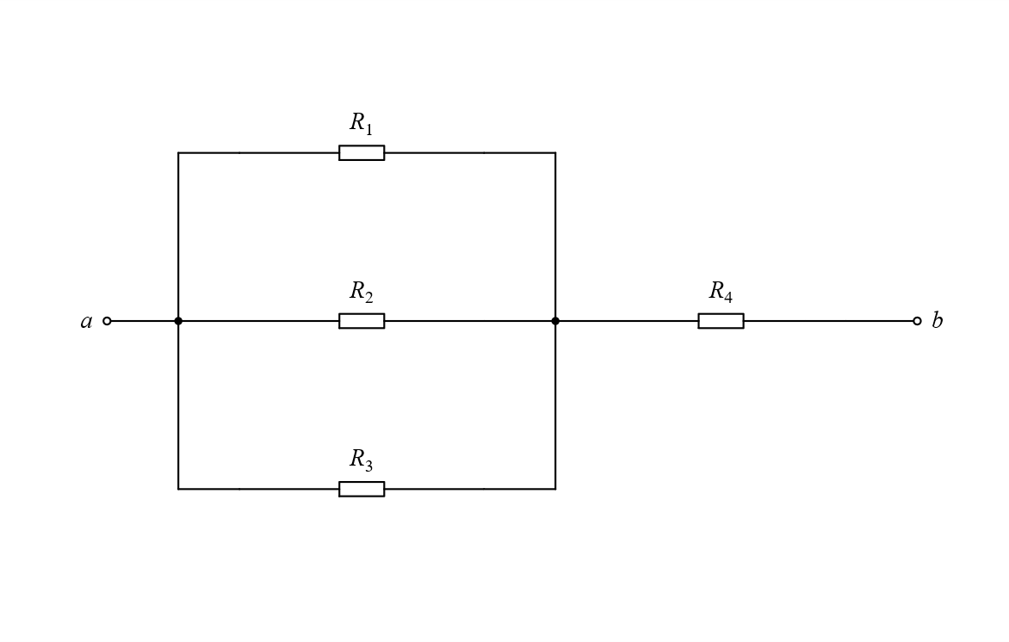

三、计算题
395. 求$ab$两端等效电阻
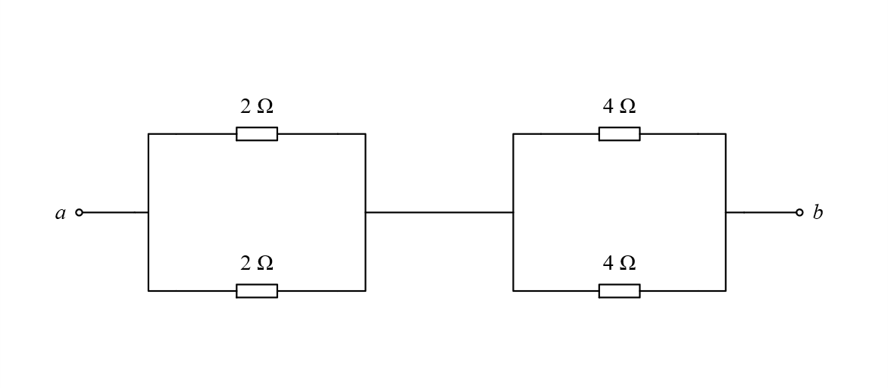
【新增答案】$R_{ab}=3 Ω$。
左侧两个$2 Ω$并联得到$1 Ω$；右侧两个$4 Ω$并联得到$2 Ω$。两组并联网络之间没有其他分支，故再串联。
$$R_{ab} = \frac{2×2}{2+2} + \frac{4×4}{4+4} = 3 Ω$$
新增等效图
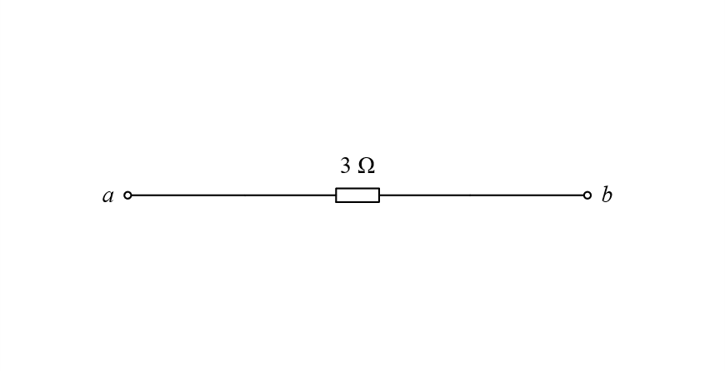
396. 求$ab$两端等效电阻
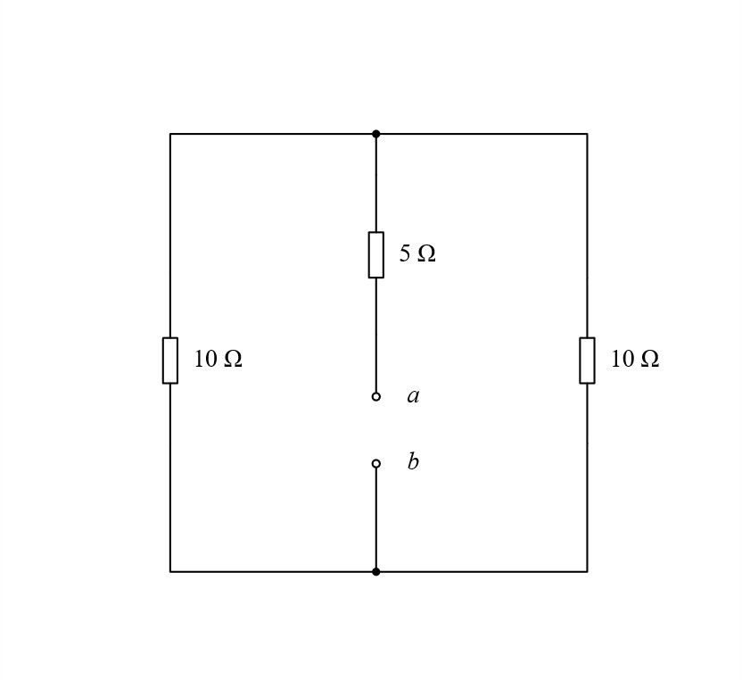
【新增答案】$R_{ab}=10 Ω$。
$a$位于中间$5 Ω$电阻的下端，不与下方$b$直接连接。左右两个$10 Ω$电阻同接上、下公共节点，先并联为$5 Ω$，再与$a$端的$5 Ω$串联。
$$R_{ab} = 5 + \frac{10×10}{10+10} = 10 Ω$$
新增等效图
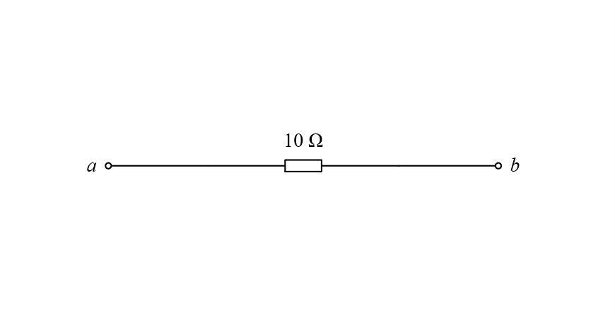
397. 求$ab$两端等效电阻，电阻单位Ω，电压单位$V$
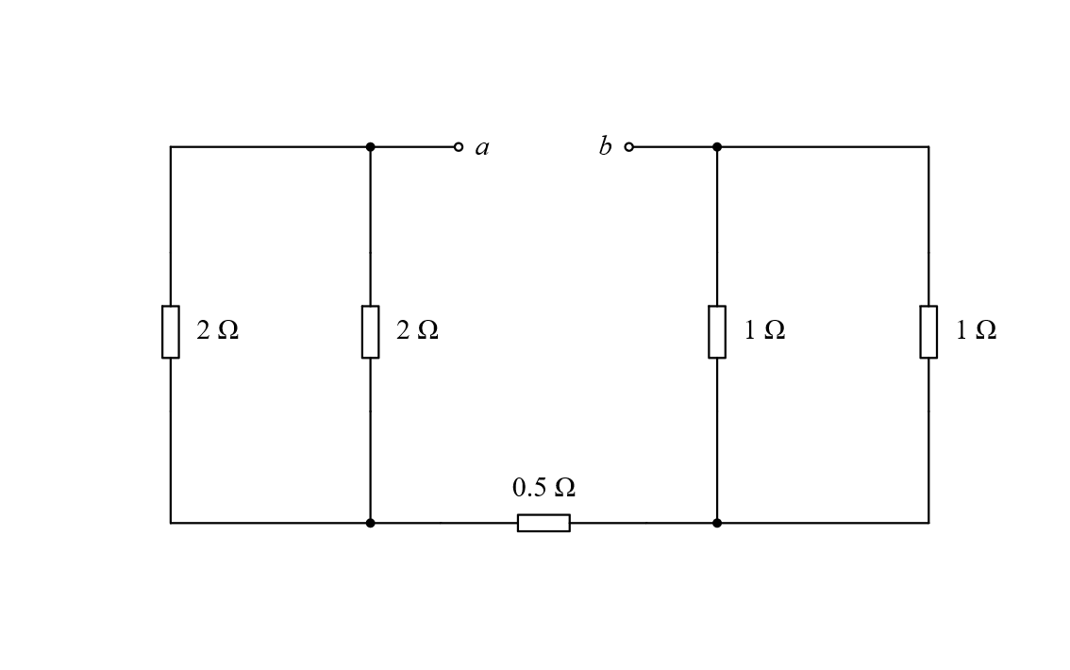
【新增答案】$R_{ab}=2 Ω$。
$a$、$b$在上方间隙两侧，没有直接短接。左侧两个$2 Ω$并联为$1 Ω$，右侧两个$1 Ω$并联为$0.5 Ω$；这两组和下方$0.5 Ω$依次串联。
$$R_{ab} = \frac{2×2}{2+2} + 0.5 + \frac{1×1}{1+1} = 2 Ω$$
新增等效图
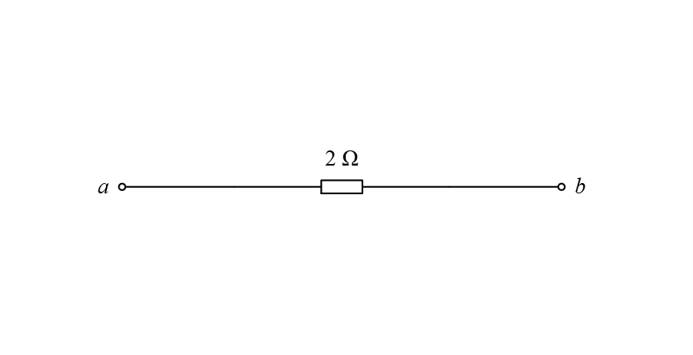
398. 求$ab$两端等效电阻，电阻单位Ω，电压单位$V$
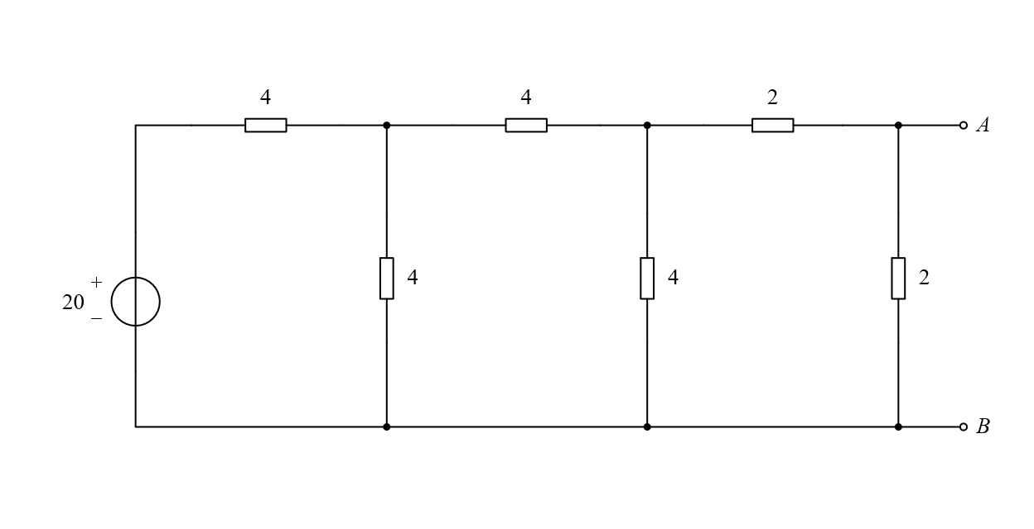
【新增答案】若问端口等效内阻，则$R_{th}=\frac{11}{8} Ω=1.375 Ω$；保留$20 V$电源时，完整端口等效还须含$\frac{5}{4} V$电压源（$A$端相对$B$端为正）。
原图实际端口标为大写$A$、$B$，题干写$ab$，忠实保留。原图有独立$20 V$电压源，不能在保持它有效时把完整一端口直接换成纯电阻。
求戴维南等效电阻时将理想独立电压源置零，即用短路代替。自左向右逐步化简，左组$4 Ω$并$4 Ω$得$2 Ω$，中组$4 Ω$并$(4+2) Ω$得$\frac{12}{5} Ω$，最后$2 Ω$并$(2+\frac{12}{5}) Ω$得$\frac{11}{8} Ω$。
求开路电压时保留$20 V$源，以$B$为参考点，中间两个上节点分别记$V_{1}$、$V_{2}$。最右的$2 Ω$仍是网络内部元件，端口开路不将它移除。$KCL$得到$V_{1}=\frac{15}{2} V$、$V_{2}=\frac{5}{2} V$、$V_{A}=\frac{5}{4} V$。
定义$i$为流入$A$端的电流、$u=V_{A}-V_{B}$，则完整端口关系为$u=\frac{5}{4}+(\frac{11}{8})i$，电压单位$V$、电流单位$A$；三种测试电流的原网络与等效网络$MNA$端口结果完全一致。
$$R_{th} = 2 // [2 + 4 // (4 + 4 // 4)] = \frac{11}{8} Ω$$
$$\frac{V_{1}-20}{4} + \frac{V_{1}}{4} + \frac{V_{1}-V_{2}}{4} = 0$$
$$\frac{V_{2}-V_{1}}{4} + \frac{V_{2}}{4} + \frac{V_{2}-V_{A}}{2} = 0$$
$$\frac{V_{A}-V_{2}}{2} + \frac{V_{A}}{2} = 0$$
$$U_{oc} = \frac{5}{4} V； u = \frac{5}{4} V + \frac{11}{8} Ω·i$$
新增等效图
新增图：独立电压源置零，仅用于求等效电阻
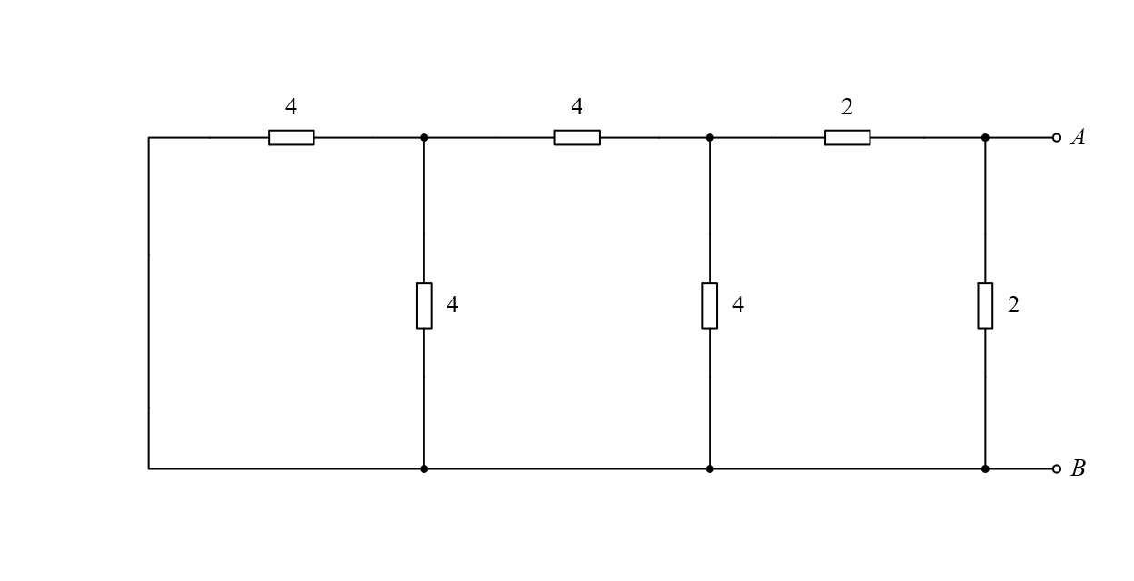
新增图：保留电源效应的完整戴维南端口等效
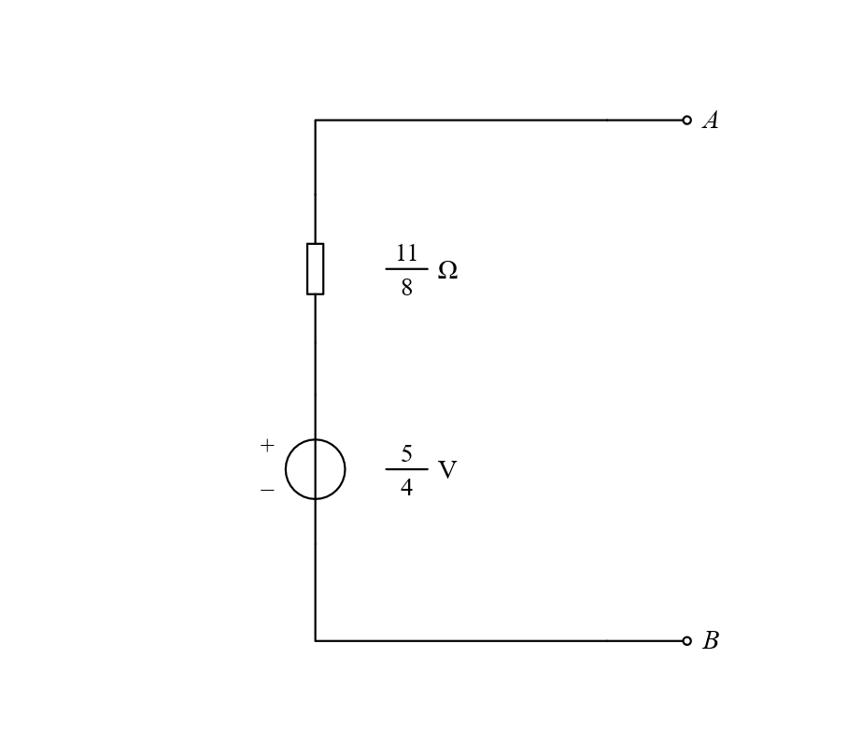
399. 求$ab$两端等效电阻
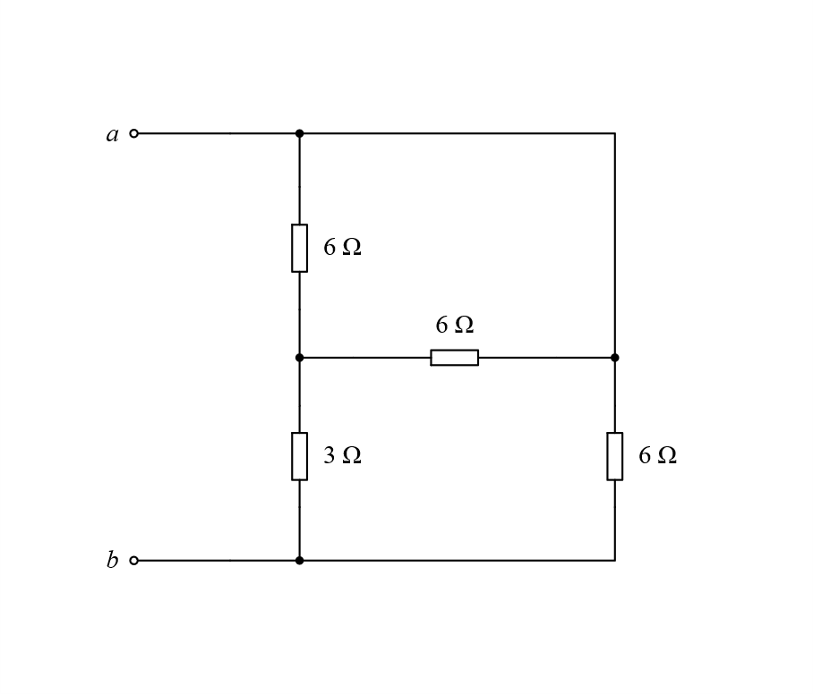
【新增答案】$R_{ab}=3 Ω$。
左上$6 Ω$与中间横向$6 Ω$同接$a$节点和中央节点，先并联为$3 Ω$，再与左下$3 Ω$串联为$6 Ω$；这一支路与右下$6 Ω$并联。
$$R_{ab} = (6 // 6 + 3) // 6 = \frac{(3+3)×6}{3+3+6} = 3 Ω$$
新增等效图
400. 求$ab$两端等效电阻
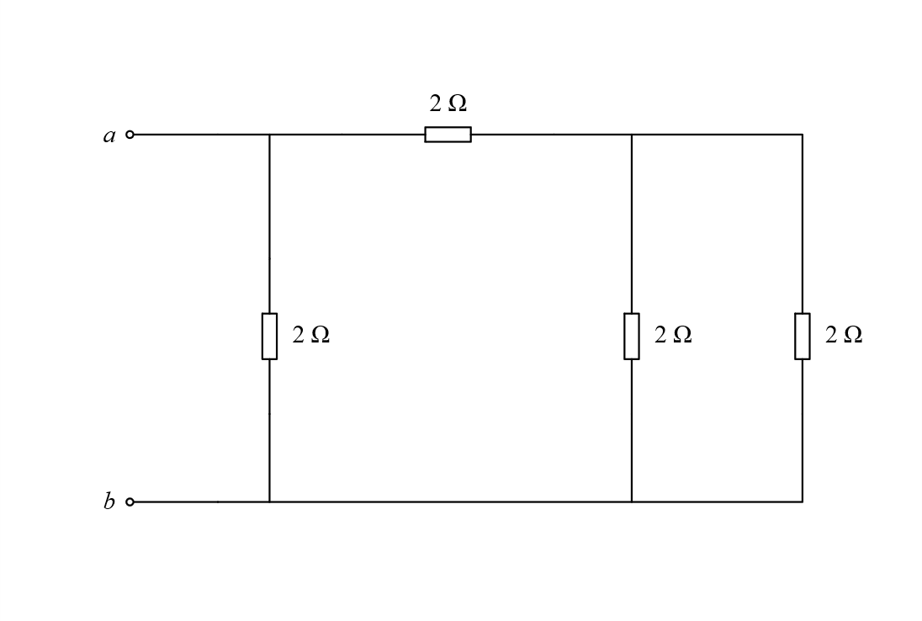
【新增答案】$R_{ab}=\frac{6}{5} Ω=1.2 Ω$。
中间和最右侧两个$2 Ω$接同一对节点，先并联为$1 Ω$，再与上方$2 Ω$串联为$3 Ω$；该支路与左侧$2 Ω$并联。
$$R_{ab} = 2 // (2 + 2 // 2) = \frac{2×3}{2+3} = \frac{6}{5} Ω$$
新增等效图
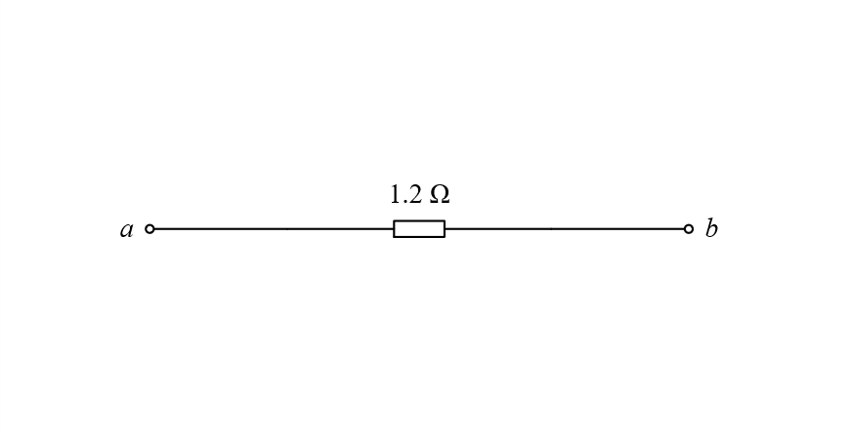
401. 求$ab$ 两端等效电阻
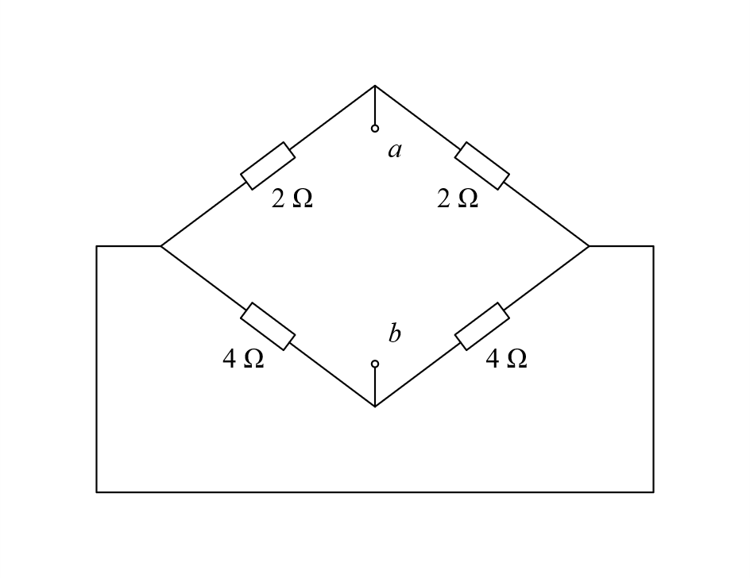
【新增答案】$R_{ab} = 3 Ω$。
外侧导线使菱形左右顶点等电位。上方两只$2Ω$并联为$1Ω$，下方两只$4Ω$并联为$2Ω$；两组之间串联。
$$R_{ab} = \frac{2×2}{2+2} + \frac{4×4}{4+4} = 3 Ω$$
402. 化简所示电路，电阻单位Ω电压源单位$V$
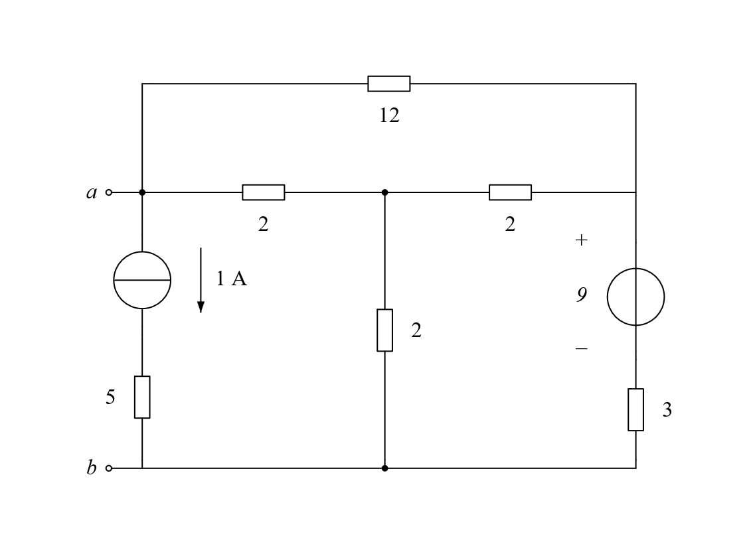
【新增答案】从$a$、$b$端口看，完整电路等效为一个$3 Ω$电阻。
原电路含源，需同时核对开路电压和等效电阻，不能仅把电源置零就宣布完整等效。左支理想电流源规定向下$1A$，串联$5Ω$不改变这一端口支路电流；右侧电压源上正下负$9V$串$3Ω$。
以$b$为零电位，记上方三个节点$a$、中央、右侧电位为$V_{a}$、$V_{c}$、$V_{r}$。开路时三节点$KCL$如下，解得$V_{a}=0$、$V_{c}=\frac{4}{3}V$、$V_{r}=4V$，故开路电压为零。
将独立电流源开路、独立电压源短路后，在$a$、$b$外加$1V$测试源。解得$V_{c}=\frac{4}{9}V$、$V_{r}=\frac{1}{3}V$，端口流入电流为$\frac{1}{3}A$，等效电阻为$3Ω$。完整端口关系$U_{ab}=3I$，$I$按流入$a$端定义，因此最终可用纯$3Ω$电阻等效；此结论不表示原内部电源功率消失。
$$\frac{V_{a}-V_{c}}{2} + \frac{V_{a}-V_{r}}{12} + 1 = 0$$
$$\frac{V_{c}-V_{a}}{2} + \frac{V_{c}-V_{r}}{2} + \frac{V_{c}}{2} = 0$$
$$\frac{V_{r}-V_{a}}{12} + \frac{V_{r}-V_{c}}{2} + \frac{V_{r}-9}{3} = 0$$
$$I_{test} = \frac{1-\frac{4}{9}}{2} + \frac{1-\frac{1}{3}}{12} = \frac{1}{3} A$$
$$R_{eq} = \frac{1}{\frac{1}{3}} Ω = 3 Ω$$
新增等效图
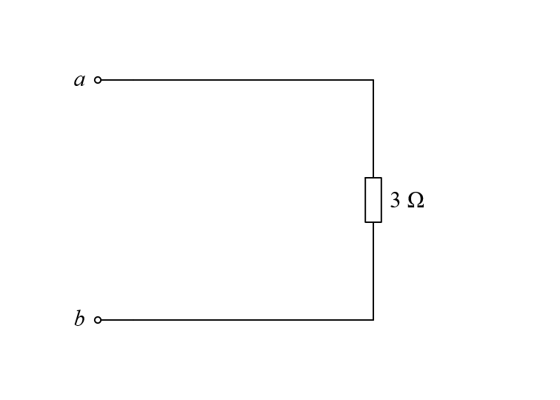
403. 求等效电阻$R_{ab}$，并且说明右图是通过什么类型等效方式得到的电阻等效电路
原图（a）
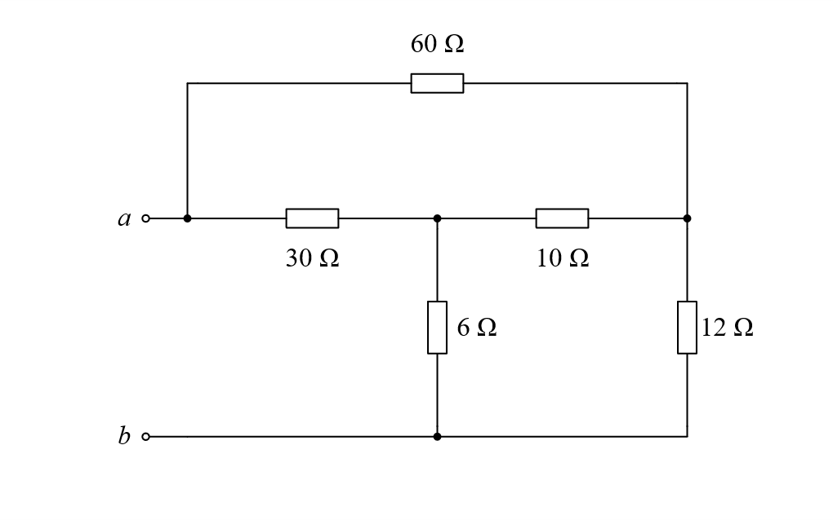
原图（b）
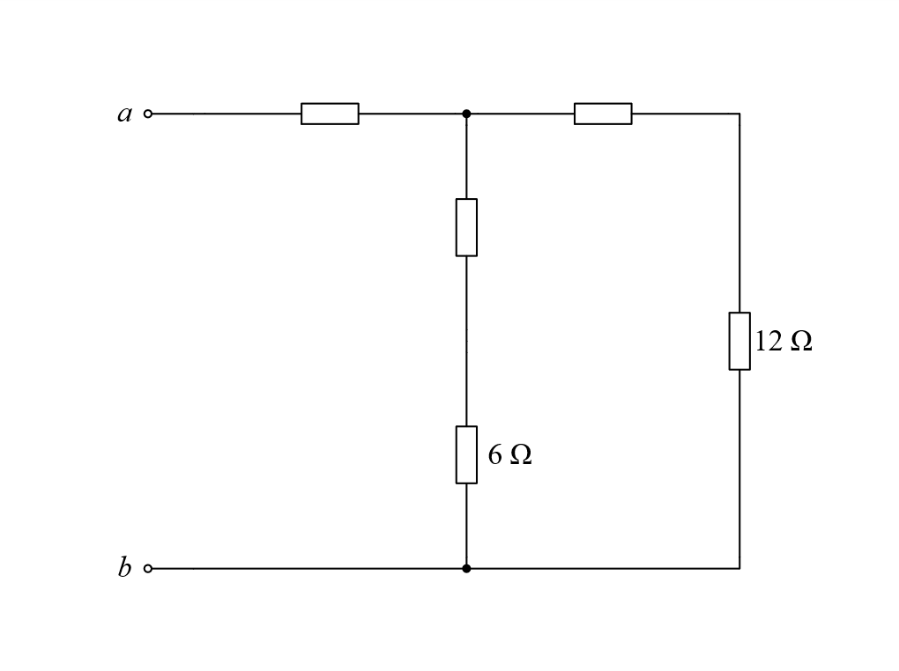
【新增答案】$R_{ab} = 24 Ω$；右图采用三角形（$Δ$）到星形（$Y$）的等效变换。
将原$30Ω$、$10Ω$、$60Ω$三角形变成星形。接$a$的星臂为$18Ω$，接原中央节点的星臂为$3Ω$，接原右节点的星臂为$6Ω$。原右图三个空标电阻即这些对应星臂；忠实稿仍留空。
$$R_{a} = \frac{30×60}{30+10+60} Ω = 18 Ω$$
$$R_{c} = \frac{30×10}{100} Ω = 3 Ω； R_{r} = \frac{60×10}{100} Ω = 6 Ω$$
$$R_{ab} = 18 + \frac{(3+6)(6+12)}{(3+6)+(6+12)} = 24 Ω$$
404. 求图所示各电路的等效电阻 $R_{ab}$，其中$R_{1}=R_{2}=1Ω$，$R_{3} = R_{4} = 2 Ω$，$R_{5} = 4 Ω$，$G_{1} = G_{2} = 1 S$，$R = 2 Ω$。
原图（a）
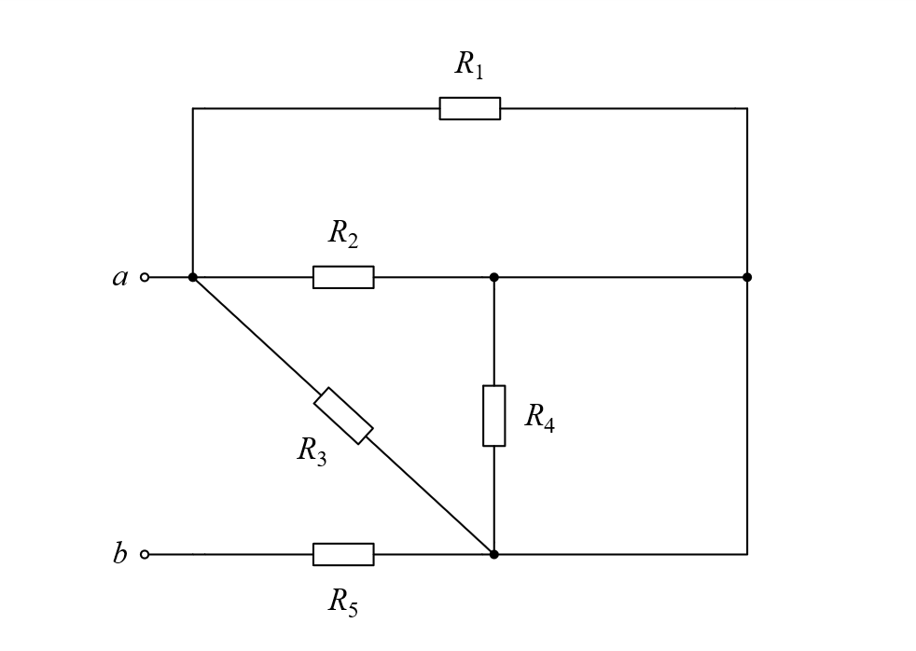
原图（b）
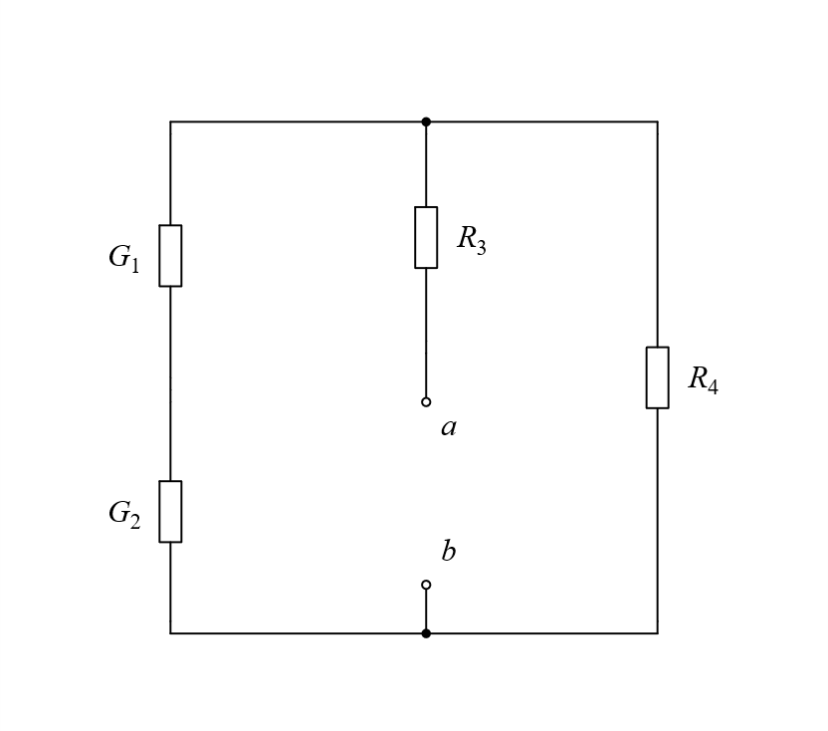
原图（c）
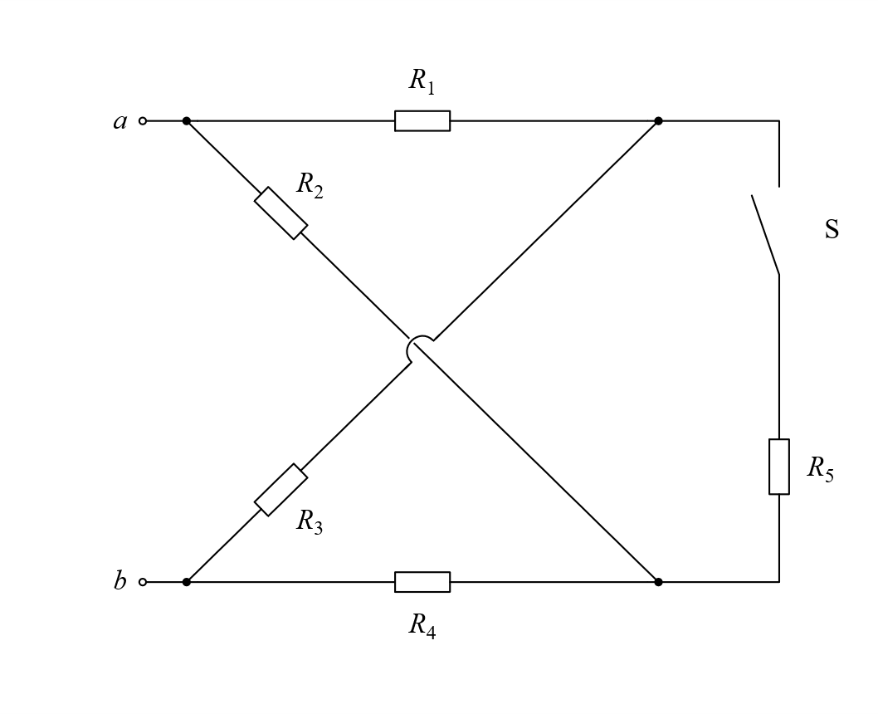
【新增答案】$(a) 4.4 Ω$；$(b) 3 Ω$；$(c) 1.5 Ω$。
$(a)$ 右侧导线短接$R_{4}$，$R_{1}$、$R_{2}$、$R_{3}$并联后与$R_{5}$串联。$(b) G_{1}$、$G_{2}$各$1S$，换算为各$1Ω$，其串联值$2Ω$与$R_{4}=2Ω$并联，再串$R_{3}=2Ω$。$(c)$ 原图$S$断开，交叉导线有跨线桥，不相连。两支路分别$R_{1}+R_{3}$、$R_{2}+R_{4}$，各$3Ω$，故并联为$1.5Ω$。原题单独给$R=2Ω$，但三幅原图未标单独$R$，不另添元件。
补充检查：若将$S$闭合，$\frac{R_{1}}{R_{3}}=\frac{R_{2}}{R_{4}}=\frac{1}{2}$，右侧桥臂$R_{5}$无电流，端口等效电阻仍为$1.5Ω$。该闭合情形仅为新增解析，不改变原图开关状态。
$$(a) R_{ab} = 4 + \frac{1}{\frac{1}{1}+\frac{1}{1}+\frac{1}{2}} = \frac{22}{5} Ω$$
$$(b) R_{ab} = 2 + \frac{(1+1)×2}{1+1+2} = 3 Ω$$
$$(c) R_{ab} = \frac{(1+2)(1+2)}{(1+2)+(1+2)} = \frac{3}{2} Ω$$
405. 求出下图中的$R_{x}$
原图（a）
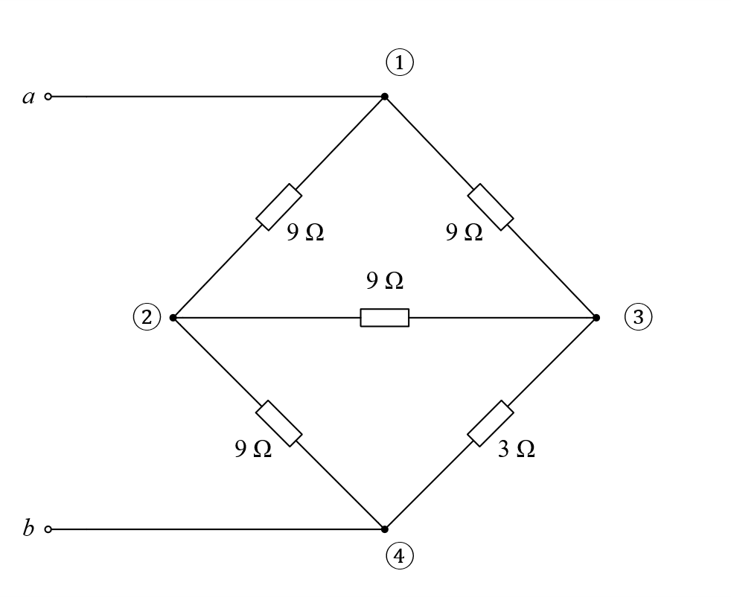
原图（b）
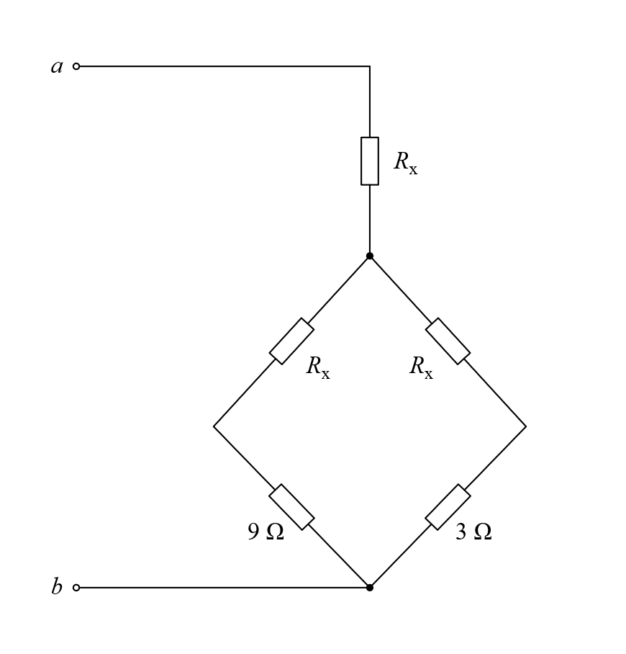
【新增答案】三个$R_{x}$均为$3 Ω$。
左图节点①②③之间的三个$9Ω$构成对称三角形。$Δ$—$Y$变换每个星臂均等于相邻两边乘积除以三边之和，下方$9Ω$与$3Ω$保持不变。
$$R_{x} = \frac{9×9}{9+9+9} Ω = 3 Ω$$
$$R_{ab} = 3 + \frac{(3+9)(3+3)}{(3+9)+(3+3)} = 7 Ω$$
406. 知识扩展-电桥平衡
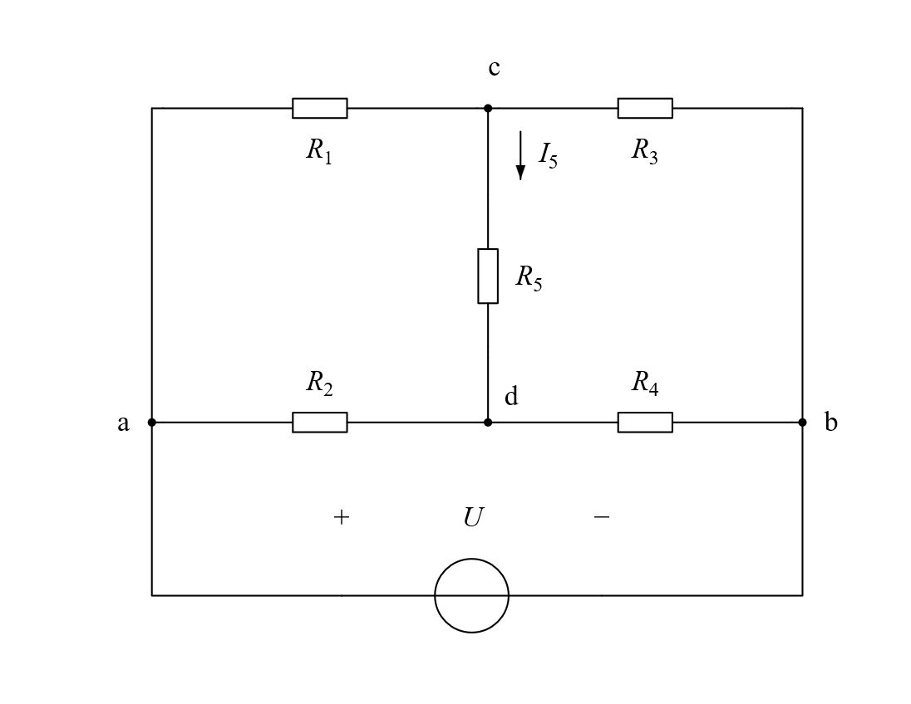
图（2-1）
【新增答案】新增知识说明：桥臂平衡条件为$R_{1}R_{4}=R_{2}R_{3}$，此时$I_{5}=0$。
原稿仅给“知识扩展—电桥平衡”标题和图（$2-1$），未给数值或推导；以下推导为新增内容。设$b$为参考点，$a$电位为$U$，电阻为有限正值且$U$非零。平衡时中间桥臂无电流，$c$、$d$两节点等电位，各自可由上下两分压支路求得。
平衡时桥臂$R_{5}$可在求端口等效电阻时移除，剩余两组串联电阻再并联。该平衡关系依赖图中$R_{1}$、$R_{2}$、$R_{3}$、$R_{4}$的位置，不能照搬其他编号图的交叉乘积。若$U=0$，桥流为零并不能反推电阻比例。
上式$R_{ab}$仅指五电阻桥网络的输入电阻，不包括供电电压源$U$。若把原图理想电压源也算入整个$a$、$b$端口，端口电压由该电源规定，不能把完整含源网络替换为上述纯电阻。
$$V_{c} = \frac{R_{3}}{R_{1}+R_{3}}U； V_{d} = \frac{R_{4}}{R_{2}+R_{4}}U$$
$$V_{c}=V_{d} ⇔ R_{1}R_{4}=R_{2}R_{3}$$
$$I_{5} = 0； R_{ab} = \frac{(R_{1}+R_{3})(R_{2}+R_{4})}{R_{1}+R_{2}+R_{3}+R_{4}}$$

校注 原稿疑点与处理记录
本节为编校记录，与原题及原稿已有解答分开；新增计算过程仅见独立答案解析。
第$368$题：原文未指定所填上下界，不能据空格唯一确定一对数字。
第$371$题：原右图电压标作$U_{R_{1}}$、$U_{R_{2}}$，而填空列作$U_{1}$、$U_{2}$；忠实稿保留各处原标记。
第$373$题：原句未说明两端网络、端口及线性电阻条件。
第$376$题：原句未明确两个电阻均参与串联或并联等连接条件。
第$379$题：“电压也越大”未注明非零电流及比较电压大小的条件。
第$381$题：“一定大于”所需正电阻条件未明确。
第$387$题：原句把化简次序概括为先并联后串联，适用范围需在解析中说明。
第$389$题：原句没有说明被短接电阻与整个支路端点的关系。
第$391$题：“一定大于”没有说明非零电压及电流参考方向。
第$392$题：正文$5 Ω$与图（$a$）$54 Ω$冲突；原样保留，按图和按文字的条件计算分开。
第$398$题：题图含独立电压源，原题仅写“等效电阻”，解析区分源置零后的等效内阻与完整有源端口等效。
第$398$题：题干写$ab$，题图端口标$A$、$B$，分别保留。
第$403$题：原右图三个星形电阻未标值，忠实稿保留空标。
第$404$题：原题另给$R=2Ω$，但三幅题图中没有单独标$R$的元件；$(c)$按原图保留$S$断开和中心跨线桥。
第$406$题：原页只有知识扩展标题、图及图号；没有原解答正文，新增推导另册。

